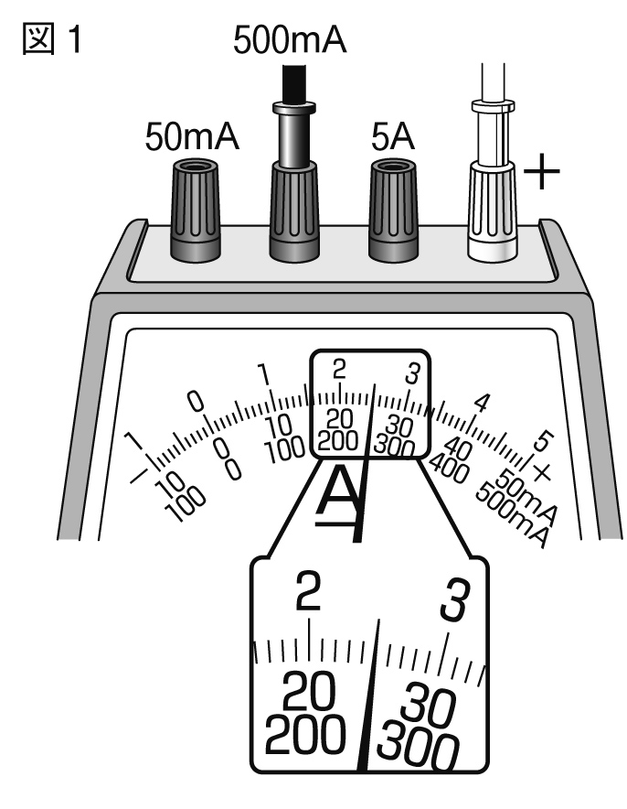
１ 電流について，次の問いに答えなさい。
⑴ 電流計の針が図1のようにふれました。回路を流れる電流は何mAでしょうか。
（ ）

⑵ 回路のA点の電流を調べるのに正しいものを次のア～ウから1つ選び，記号で答えなさい。
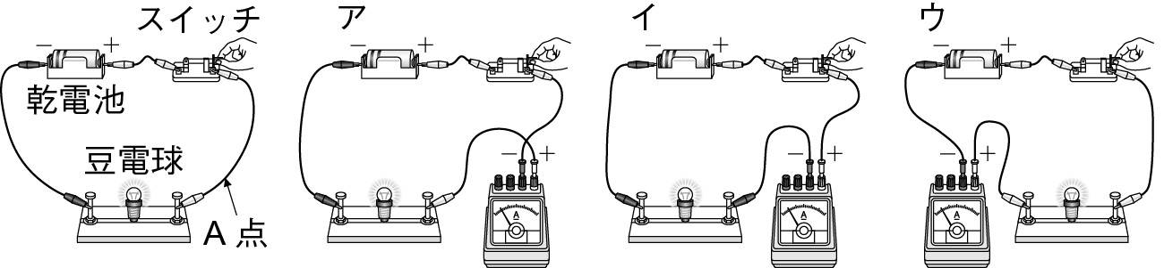

（ ）

⑶ 豆電球の両端の電圧を調べるのに正しいものを次のア～ウから1つ選び，記号で答えなさい。
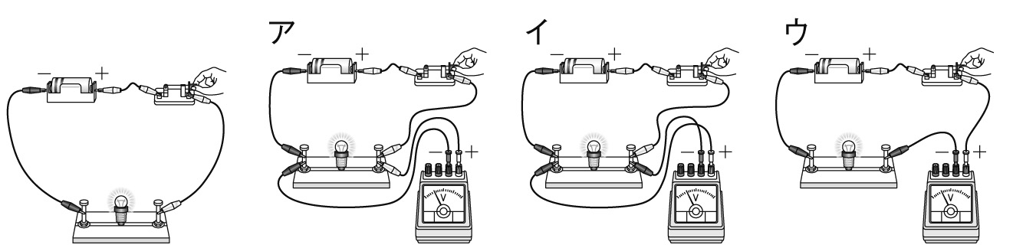

（ ）
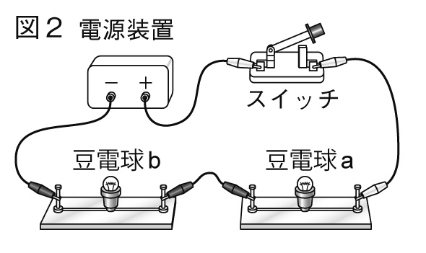
⑷ 図2で，電源の電圧を3.0Vにしたとき，豆電球aの両端に加わる電圧は1.8Vでした。豆電球bの両端に加わる電圧は何Vですか。
（ ）

⑸ 抵抗器を流れる電流の強さと，その両端に加わる電圧の大きさが比例関係にあることを何の法則といいますか。
（ ）
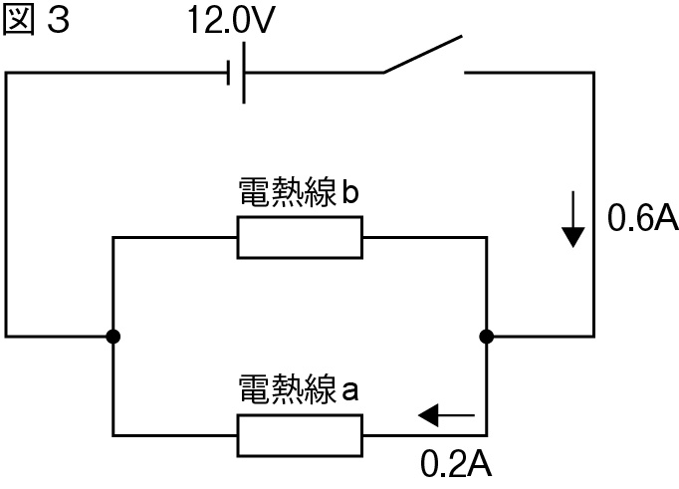
⑹ 図3の列回路について，電熱線bを流れる電流と，回路全体の抵抗をそれぞれ求めなさい。
電流（ ）抵抗（ ）

２ 電流による発熱と電気の利用について，次の問いに答えなさい。
⑴ 1Wの電力を消費する電熱線から，10分間に発する熱量は何Jですか。 （ ）
⑵ 20Wの電力を消費する電球を，1時間使ったときの電力量は何Whですか。 （ ）

